潍坊房协集采平台与山东省地坪协会签订战略合作协议
2019年8月20日上午山东省地坪行业协会会长、青岛秀珀尔科技有限公司董事长张供民先生，青岛秀珀尔科技有限公司副总经理纪玉军一行拜访潍坊市房地产业协会崔兰海会长和潍坊房协集体采购平台刘凤祥先生。崔会长对张会长一行的到来表示热烈欢迎。
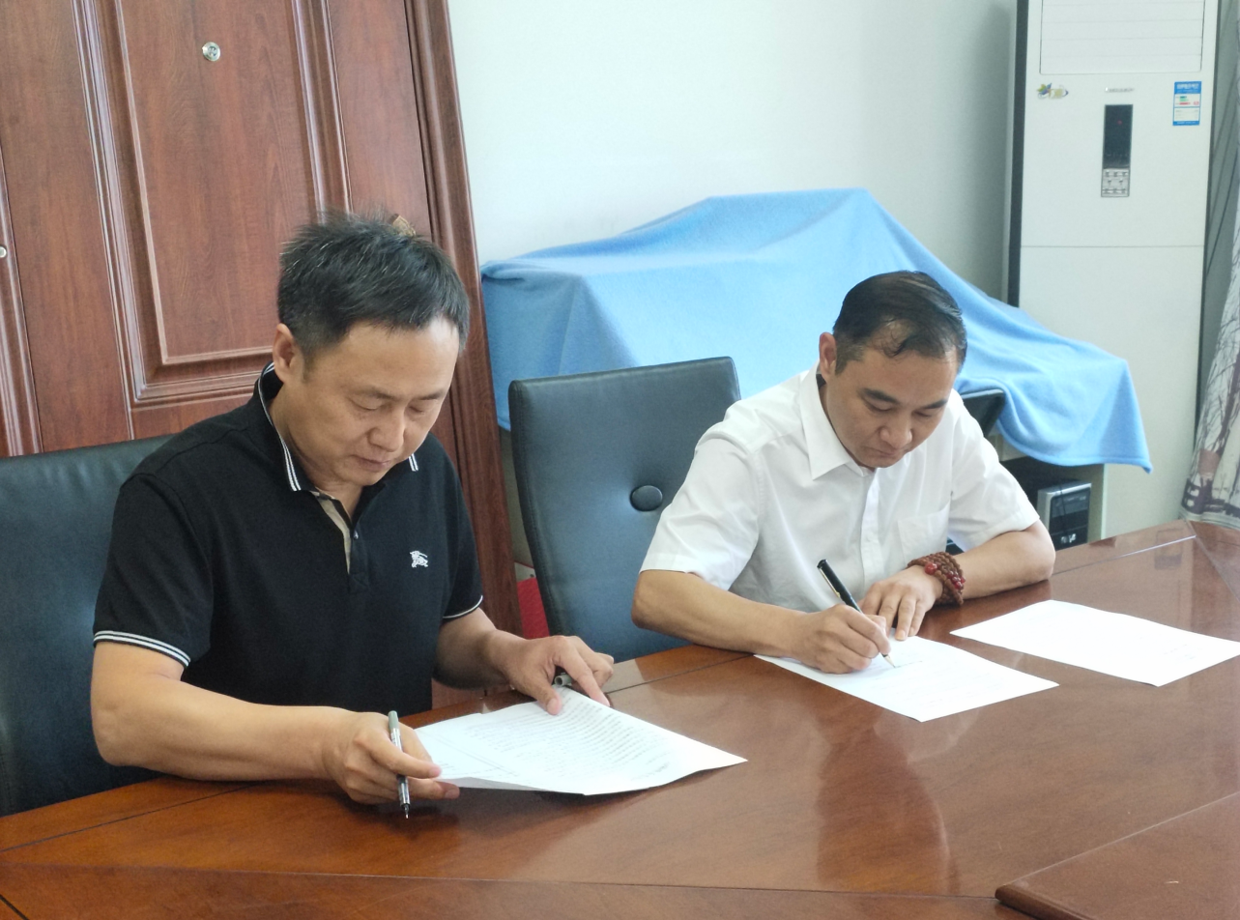
潍坊房地产业协会集体采购平台与山东省地坪协会会长张供民同志举行业务洽谈。会谈期间，各自介绍了协会、平台的基本情况，双方就目前行业发展状况与趋势等议题进行了轻松愉快的交流。山东省地坪行业协会张供民会长向潍坊房产协会展示了地坪协会的发展成果及发展走向。双方就平台特点、资源优势、工作重点、发展思路等进行了深入的探讨。一致同意建立多方位、多层次、多渠道的合作，共建长期稳定、优势互补的战略合作关系。省地坪协会将在技术支持、资源整合、整体输出等方面全力支持潍坊房协平台的建设；潍坊房协将在组织活动、优势资源推荐、行业推动等方面与地坪协会展开全面合作。共同搭建多元化、多层次、多服务的合作平台。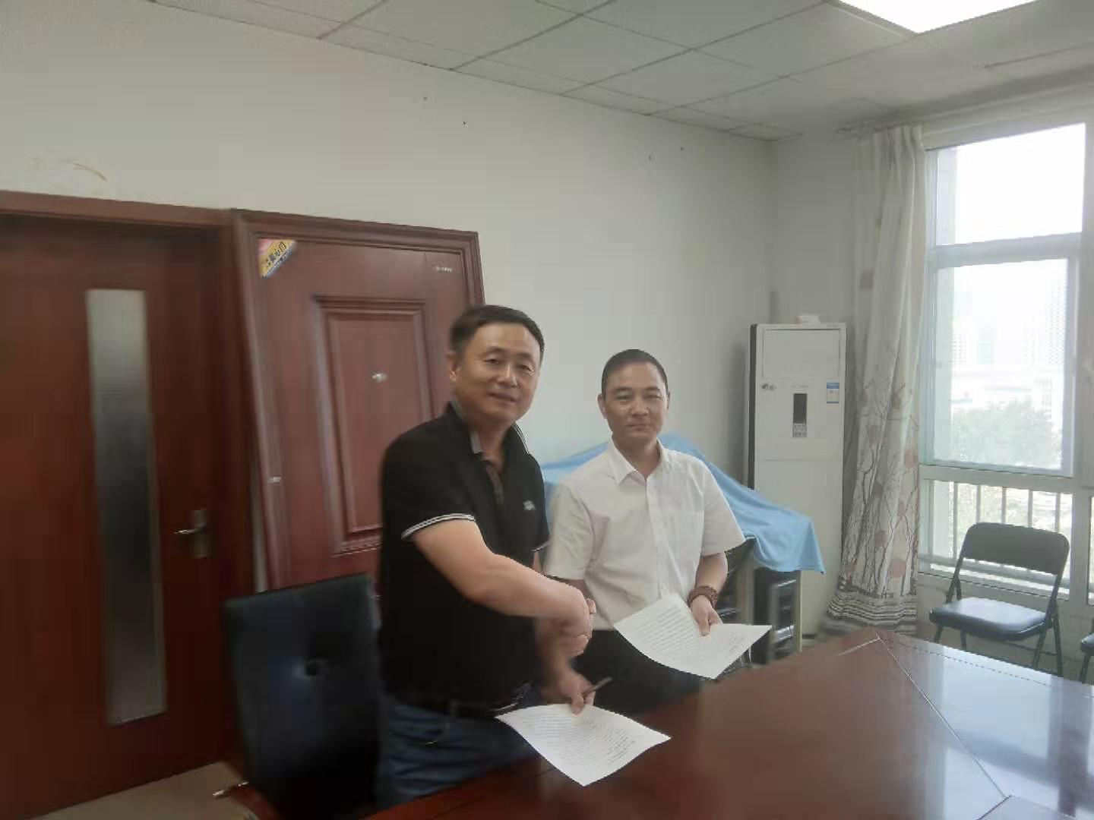
本次达成的战略合作是双方互信互利的进一步携手，双方表示，希望未来有更加紧密，更加深入，更加广泛的合作，实现共赢！

